Sellye Város Önkormányzata
Ormánsági Területfejlesztési Önkormányzat Társulás
Ormánságfejlesztő Társulás

7960 Sellye, Dózsa u. 1.
Tel/Fax: 73/580-025, E-mail: sellyepaktum@freemail.hu

Felelős kiadó:
Förster Gyula
Polgármester

Szerkeszti:
Ignácz Brigitta, Vida Balázs

Fotók:
OFT
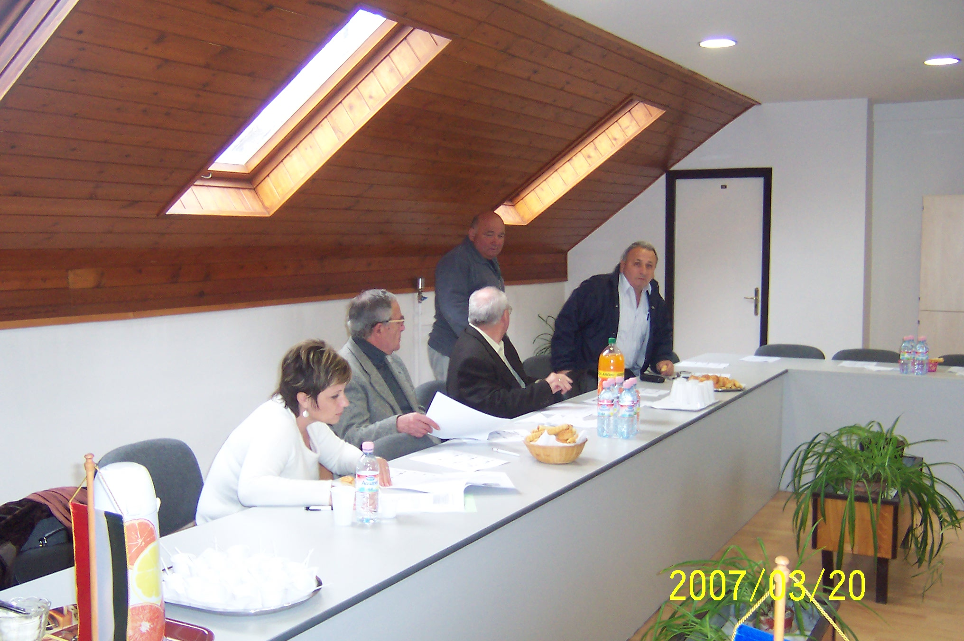

 |   Sellye Város Önkormányzata | 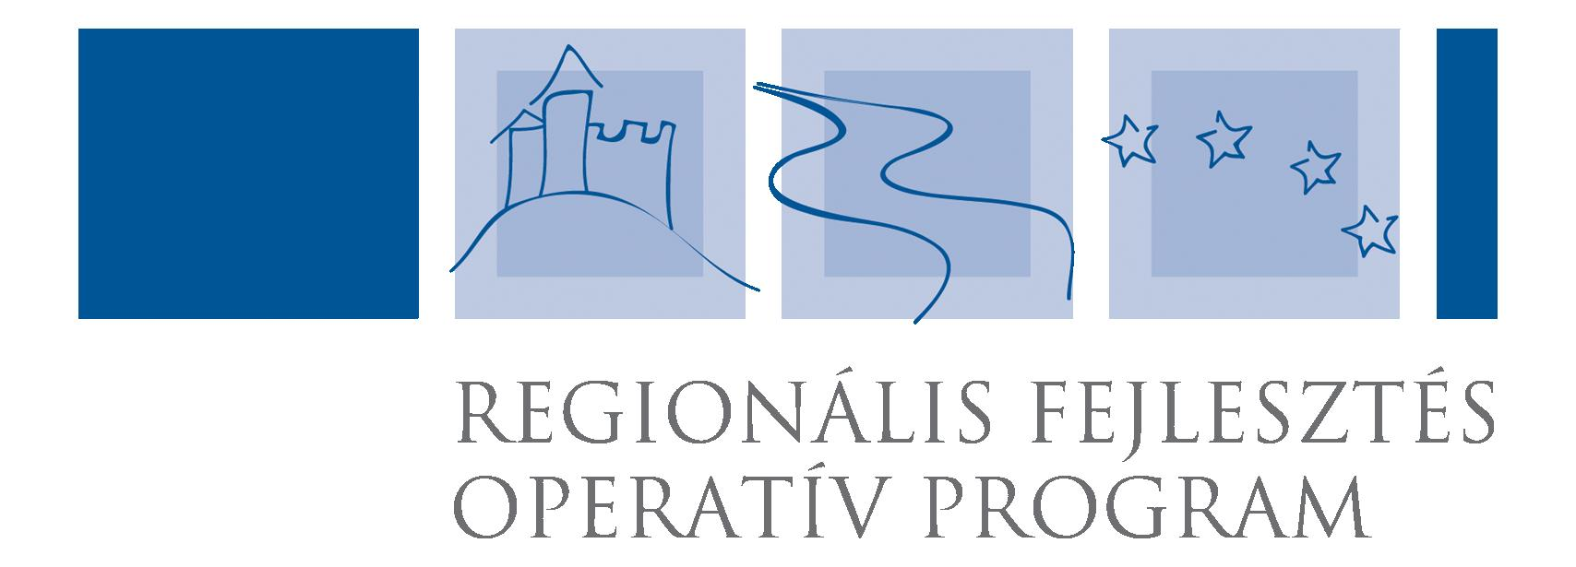  ROP 3.2.1
A lap az EU és a Magyar Állam támogatásával valósult meg

Sellye Város Önkormányzata
7960 Sellye, Dózsa Gy. u. 1.

A Sellyei Foglalkoztatási Paktum ingyenes kiadványa

II. évfolyam 3. Szám 2007. Március
TARTALOM

Híreink
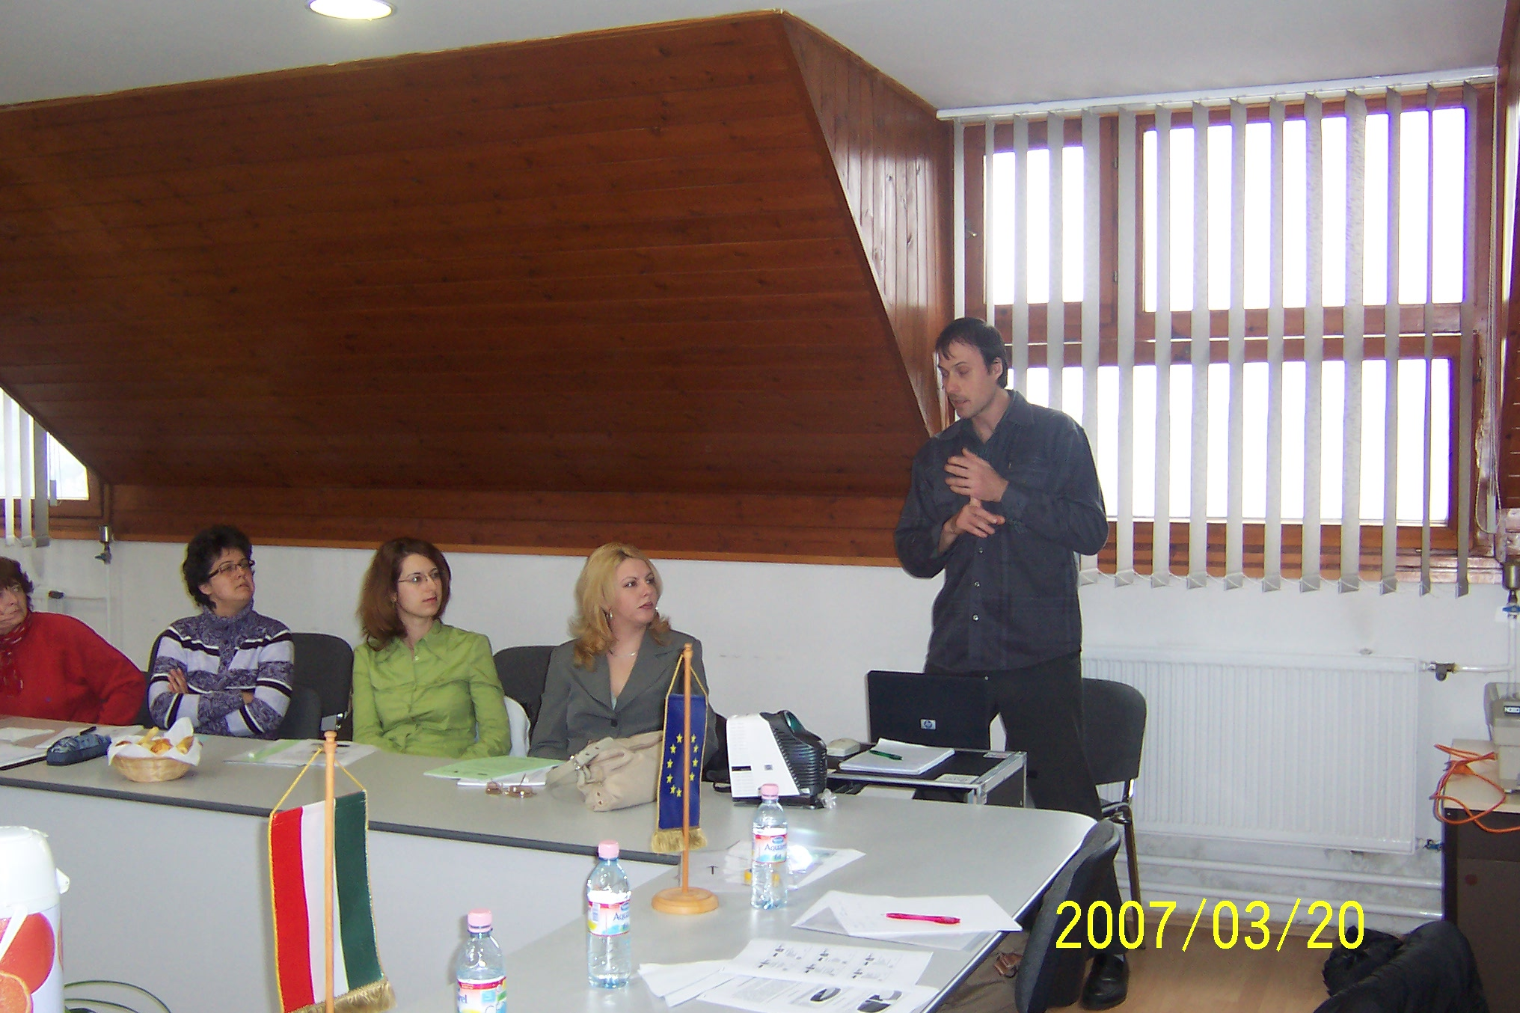
Állásajánlatok

Pályázati felhívások

Betekintő

Képzési lehetőségek

HIREINK 1

A Sellyei Kistérségi Foglalkoztatási Paktum workshop

Időpont: 2007. március 22.
Helyszín: FVM Mezőgazdasági Szakközépiskola Sellye

Workshop témája volt:
- A paktum eddigi tevékenységeinek bemutatása
- Foglalkoztatási stratégia céljai, prioritások, helyzetelemzés.
- A kistérség jövőképe.
- Szerződésmódosítása a projekt időtartamára vonatkozóan.
- További rendezvények, workshopok.

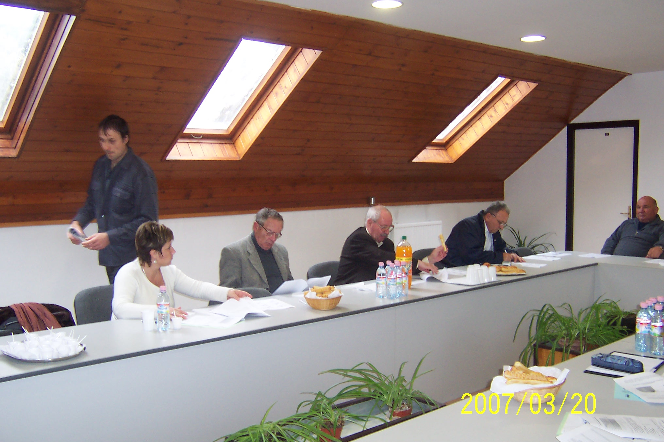

KÉPZÉSI LEHETŐSÉGEK 10

4. Tanfolyam megnevezése: Élelmiszer és vegyi árú eladó OKJ

Képzés helye: PRKK, Pécs, Bázis u. 10.
Kezdés időpontja: 2007. 05. 02.
Feltétel: általános iskola
Felvételi: 2007. 04. 18.

Tanfolyam ügyintézője: Kurdi Éva, 72/552-236

5. Tanfolyam megnevezése: Műszaki cikk eladó

Képzés helye: PRKK, Pécs, Bázis u. 10.
Kezdés időpontja: 2007. 05. 02.
Feltétel: általános iskola
Felvételi: 2007. 04. 18.

Tanfolyam ügyintézője: Kurdi Éva, 72/552-236

További információ a www.bmmk.hu, illetve a www.afsz.hu oldalakon.

9 Képzések

Dél-dunántúli Regionális Munkaügyi Központ Pécsi Regionális Kirendeltség

1. Tanfolyam megnevezése: : Műszaki Cikk Eladó
Képzés helye: PRKK, Pécs, Bázis u. 10.
Kezdés időpontja: 2007. 05. 02.
Feltétel: általános iskola
Felvételi: 2007. 04. 18.

Tanfolyam ügyintézője: Kurdi Éva, 72/552-210

2. Tanfolyam megnevezése: Számítógép-kezelő Használó, OKJ + ECDL Start
Képzés helye: PRKK, Pécs, Bázis u. 10.
Kezdés időpontja: 2007. 05. 18.
Feltétel: általános iskola

Tanfolyam ügyintézője: Kissné B. Kiss Gabriella, 72/552-210

3. Tanfolyam megnevezése: Villanyszerelő OKJ
Képzés helye: PRKK, Pécs, Bázis u. 10.
Kezdés időpontja: 2007. 05. 03.
Feltétel: általános iskola
Felvételi: 2007. 04. 19.

Tanfolyam ügyintézője: Hágen József, 72/552-210

Hírek 2

Munkakörtől és ágazattól is függ, mennyire bonyolult kiadni a szabadságot
A jövő héten tartanak zárószavazást a parlamentben a munka törvénykönyvét érintő jogszabályi változásokról, így a szabadságkiadásról is. A hazai munkaadók értékelik a kormány gesztusát, miszerint a tavalyról megmaradt szabadnapokat az idén - átmeneti szabályként - nem június 30-ig, hanem szeptember végéig adhatják ki dolgozóiknak a cégek - cikkezik a Világgazdaság.
A jelenlegi szabályozás szerint június 30-ig, kollektív szerződés alapján év végéig lehetne kiadni a tavalyról áthozott pihenőnapokat. A kormány az Alkotmánybíróság elmarasztaló határozata miatt azonban kénytelen áprilistól szigorítani és pontosítani a törvényt, így 2008-ban már március végéig, kollektív szerződésben foglaltak alapján június 30-ig ki kell adni a bennrekedt szabadságokat. Az idén azonban még enyhít a szabályon a kormány, az erre vonatkozó módosító indítványt el is fogadta a parlament.
Azoknál a dolgozóknál, akik munkájuk révén sokat vannak külföldön, nehezen koordinálható, mikor vegyék ki a megmaradt pihenőnapokat.
Nem csak munkakörtől, ágazattól is függ, mennyire kezelhető rugalmasan a szabadságkiadás. Speciális a helyzet például a szálloda- és vendéglátóiparban. A szezonalitás miatt június végéig, muszáj lesz kiadnunk a tavalyról megmaradt pihenőidőt, sőt általában is törekszünk rá, hogy ez január-februárban megtörténjen - mondta Temesvári Zsolt, a Danubius Hotels Zrt. budai szállodáinak humánerőforrás-igazgatója.
A hazai szabályzók alapján egyébként minden munkavállalónak húsz nap alapszabadság jár, s ez az életkor előrehaladtával folyamatosan nő. Maximumát - harminc napot - a negyvenötödik életév betöltésekor éri el. A rendes szabadság egynegyedével a dolgozó rendelkezik (15 nappal korábban jeleznie kell az igénybevételt), a többi idejét a foglalkoztató határozhatja meg - olvasható a Világgazdaságban.
Forrás: Humáninfo /Hírlevél 6. szám
3 ÁLLÁSAJÁNLATOK

Munkavégzés hely | Munkakör
Pécsi Kirendeltség | Eladó (megvált. munkakép.) Kéri Gábor 72/512-810
Pécsi Kirendeltség | Építőipari segédmunkás, Kéri Gábor 72/512-810
Pécsi Kirendeltség | Fröccsöntő gépkezelő, Takátsyné M. Andrea  72/512-810
Pécsi Kirendeltség | Személygépkocsi előkészítő, Lányi Ernőné  72/512-810
Pécsi Kirendeltség | Takarító (megvált. munkakép.)  Ackermanné M. Zs., 72/512-810
Pécsi Kirendeltség | Targoncavezető, (4 óra)  Ackermanné M. Zs. 72/512-810
Pécs Trenkwalder- Multiman Kft. | Gyártósori összeszerelő, Richolm Tímea, 72/532-058
Pécs | Festő, 20/444-8791
Pécs | Fodrász, 72/332-314
Pécs | Szakács, konyhai kisegítő 72/251-283
Pécs, Grafton | Személyi Asszisztens 06 1/ 235-2600

Az állások a www.baranyajob.hu weboldalról származnak.

BETEKINTŐ 8

Munkalehetőség
Ács:
Iskolai Végzettség: Szakmunkásképző
Várható Bruttó Kereset: 90 000 Ft/hó
Információ: Kéri Gábor ,Pécs Zrínyi M. u. 11. 72/ 512-810
Adminisztrátor:
Iskolai Végzettség: Gimnázium
Várható Bruttó Kereset: 75 400 Ft/hó
Információ: Kéri Gábor ,Pécs Zrínyi M. u. 11. 72/ 512-810
Építőipari- Segédmunkás:
Iskolai Végzettség: 8 Általános Iskola
Várható Bruttó Kereset: 80 000 Ft/hó
Információ: Kéri Gábor ,Pécs Zrínyi M. u. 11. 72/ 512-810
Fodrász:
Iskolai Végzettség: Szakmunkásképző
Várható Bruttó Kereset: 70 000 Ft/hó
Információ: Takátsyné M. Andrea ,Pécs Zrínyi M. u. 11. 72/ 512-810

Forrás: www. bmmk.hu

7 Betekintő
Sellyei Kistérségi Foglalkoztatási Paktum

Együttműködési megállapodás
Az együttműködési megállapodást a paktumhoz csatlakozók az aláírásukkal látják el, és ez jelenti a helyi foglalkoztatási partnerség formai megalakulását.
A foglalkoztatási Paktumokat az különbözteti meg az egyéb pl.: területfejlesztési partnerségektől, hogy ez az összefogás a munkanélküliség csökkentését, a foglalkoztatási színvonal emelését kell közvetlenül szolgálja.
A partnerség nyitott mindenki számára. Azok a szervezetek, akik támogatják a foglalkoztatási Paktum gondolatát, céljai támogató nyilatkozatukkal látják el az okmányt.

PÁLYÁZATI FELHÍVÁSOK 4

A Magyarországi Nemzeti és Etnikai Kisebbségekért Közalapítvány
2007. évi PÁLYÁZATI FELHÍVÁSA

anyanyelvű és Népismereti gyermek- és ifjúsági táborok
megvalósítására

Pályázói kör:
Magyarországon bejegyzett, illetve nyilvántartásba vett, jogi személyiséggel rendelkező szervezetek (önkormányzat, intézmény, iskola, egyesület, művelődési intézmény, közhasznú szervezet, egyházi szervezet, gazdasági társaság, jogi személyiséggel nem rendelkező gazdasági társaság, öntevékeny kulturális célú szerveződések stb.), valamint magyar állampolgárságú, nagykorú, jogképes természetes személyek (vállalkozó illetve magánszemély) pályázhatnak!
E témakörbe tartoznak:
Kisebbségi, kulturális tartalmú, kidolgozott programmal rendelkező anyanyelvi hagyományőrző táborok vagy anyanyelvi hitéleti táborok.
A pályázás feltétele:
anyanyelv használata (Cigány kisebbséget érintő pályázatok szempontjából anyanyelvnek számít a magyar, a romani és a beás nyelv.)
a tábor minimum 7 nap (6 éjszaka) időtartamú legyen;
a résztvevők száma (a felnőtt kísérőket nem számítva): legalább 20 fő.
5 pÁLYÁZATI lehetőségek
. Az elbírálás szempontjai:
A tábor helyszíne, regionális volta, célja és várható eredménye; az anyanyelv megjelenésének módja és aránya; a megcélzott réteg életkora, a résztvevők, illetve pedagógusok (felnőtt kísérők, közreműködők) száma; a kisebbségi oktatási-nevelési cél és annak módszerei; a meghívott előadók kompetenciája; a lebonyolítandó előadások, foglalkozások témája.
A kuratórium e témakörben kizárólag az alábbi költségeket támogatja:
szolgáltatások: utazási/szállítási költség, szállásköltség, étkeztetés, terembérlet, előadói szolgáltatások;
megbízási díj, tiszteletdíj járulékok nélkül;
a program során közvetlenül felhasználásra kerülő áruk (pl. élelmiszer, papír-írószer, díszlet, stb.).

További információ: a www.mnekk.hu weboldalon.

Az Oktatásért Közalapítvány "Esélyt a tanulásra" alprogramjának tavaszi pályázati felhívása a 2007/2008. tanévre

Az Oktatásért Közalapítvány kuratóriuma támogatást kíván nyújtani azoknak a nehéz anyagi körülmények között élő, a középiskola utolsó félévében tanuló diákoknak, akik e támogatás nélkül tanulmányaik folytatására nem lennének képesek. A támogatást tanévenként meghirdetett pályázat alapján a szorgalmi időszak tíz hónapjára lehet elnyerni.
PÁLYÁZATI LEHETŐSÉGEK 6

Pályázhatnak:
- A középiskola utolsó félévében tanuló (idén érettségiző vagy már érettségizett és technikusi vagy szakképzésben részt vevő) magyar állampolgárságú diákok, akik a 2007/08-os tanévtől kezdődően felsőoktatási intézmények államilag finanszírozott képzésén, nappali tagozaton szeretnék tanulmányaikat folytatni, és anyagi lehetőségeik ezt nem teszik lehetővé.
- A támogatás odaítélésének feltétele, hogy a pályázó háztartásában az egy főre jutó nettó havi átlagjövedelem (az elmúlt három hónap adatai alapján) ne haladja meg az öregségi nyugdíjat (mely jelenleg 27 130 Ft).
A hiányosan benyújtott pályázatokat a Kuratórium érdemi elbírálás nélkül elutasítja.
Pályázni az internetes honlapról letölthető pályázati dokumentációval kell, melyhez csatolni kell az abban közöltek valódiságát igazoló dokumentumokat (lásd a kitöltési útmutatót).
A pályázati anyag letölthető az Internetről az alábbi címen:
http://www.oktatasert.hu
A pályázatot a következő címre kell benyújtani:
Oktatásért Közalapítvány
Budapest
Báthori u. 10.
1054
Kérjük a borítékra írja rá: "ESÉLY pályázat".
További információt hétköznaponként 9 és 16 óra között a 06-1-302 6522-es telefonszámon lehet kérni.
A pályázat benyújtásának határideje (postára adási határidő): 2007. április. 13.
A pályázatok elbírálásának várható határideje: 2007. június. 1

